《可编程控制器》
课程设计任务书
一、设计题目：小车行驶的PLC控制系统设计
二、设计目的
本课程设计是本门课程课堂教学的延伸和发展，是理论知识与工程实践之间的衔接。课程设计的主要目的是通过某一生产设备的电气控制装置的设计实践，了解一般电气控制系统设计过程、设计要求、应完成的工作容和具体设计方法。通过设计也有助于复习、巩固以往所学的知识，达到灵活应用的目的。设计必须满足生产设备和生产工艺的要求，因此，设计之前必须了解设备的用途、结构、操作要求和工艺过程，在此过程中培养从事设计工作的整体观念。
课程设计应强调能力培养为主，在独立完成设计任务的同时，还要注意其他几方面能力的培养与提高，如独立工作能力与创造力；综合运用专业与基础知识的能力，解决实际工程技术问题的能力；查阅图书资料、产品手册和各种工具书的能力；工程绘图的能力；书写技术报告和编制技术资料的能力。在专业知识与研究方法方面为日后的毕业设计乃至毕业后的工作奠定良好的基础。
三、设计要求
(1) 在接受设计任务后，应根据设计要求和应完成的设计容进度计划，确定各阶段应完成的工作量，妥善安排时间。
(2) 在方案确定过程中应主动提出问题，广泛讨论，依据充分。在具体设计过程中要多思考，尤其是主要参数，要经过计算论证。
(3) 要求电气原理图设计可行，基本能够实现课题要求的功能。程序流程框图绘制规。
(4)本设计全班同学分小组完成，每小组6－8名学生，要求所有学生都参与设计过程，每位学生承担一部分任务。
(5)设计完成后，每组学生要求提交一份设计报告。报告容包括：
- 设计原理
2.设计容：包括设计系统功能、选用器件与器件相关功能介绍、设计系统原理图（电阻、电容等要标明参数）、所编写的相关程序以与程序流程图、设计心得体会、参考文献。
3.程序流程图
4.程序清单
5.设计总结（体会）
四、设计过程
1、设计子课题
小车行驶的PLC控制系统设计
- 设计容
某生产自动线，用电动机拖动小车，如图1所示，电动正转小车前进，电动机反转小车后退。对小车运行的控制要求为：
1、当小车处在原位时，压下原位限位开关SQ0，原位指示灯亮。
2、按下启动按钮SB1，小车从原点A出发驶向1号位，抵达后限位开关SQ1动作，小车停止前进，并立即返回原位。
3、当小车返回原位后，碰到原位限位开关SQ0，小车停止前进，并驶向2号位。
4、到达2号位后，小车碰到限位开关SQ2，小车停止前进，并立即返回原位。
5、当小车返回原位后，碰到原位限位开关SQ0，小车停止前进，并驶向3号位。
6、到达3号位后，小车碰到限位开关SQ3，小车停止前进，并立即返回原位。
7、小车运行一周后，返回原位并压下原位限位开关SQ0，小车停止运行。
此外，根据需要，若接通连续运行开关，则小车在运行一周后能够继续重复运行，直至按下停止按钮停车。
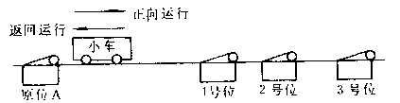
图1 小车运行示意图

3.步骤
(1) 根据要求拟定设计任务。
(2) 系统总体方案的确定
(3) PLC选择与I/O与其它PLC元器件分配
(4) 程序框图和梯形图设计
(5) 总体检查、修改、补充与完善。主要容包括：
(6) 撰写设计报告

题目五：小车行驶的PLC控制系统设计
一、课题容与控制要求
某生产自动线，用电动机拖动小车，如图1所示，电动正转小车前进，电动机反转小车后退。对小车运行的控制要求为：
1、当小车处在原位时，压下原位限位开关SQ0，原位指示灯亮。
2、按下启动按钮SB1，小车从原点A出发驶向1号位，抵达后限位开关SQ1动作，小车停止前进，并立即返回原位。
3、当小车返回原位后，碰到原位限位开关SQ0，小车停止前进，并驶向2号位。
4、到达2号位后，小车碰到限位开关SQ2，小车停止前进，并立即返回原位。
5、当小车返回原位后，碰到原位限位开关SQ0，小车停止前进，并驶向3号位。
6、到达3号位后，小车碰到限位开关SQ3，小车停止前进，并立即返回原位。
7、小车运行一周后，返回原位并压下原位限位开关SQ0，小车停止运行。
此外，根据需要，若接通连续运行开关，则小车在运行一周后能够继续重复运行，直至按下停止按钮停车。
图1 小车运行示意图
二、设计任务
1、根据控制要求，进行电气控制系统硬件电路设计，包括PLC硬件配置电路。
2、根据控制要求，编制小车行驶PLC控制程序。
3、编写设计说明书，容包括：
① 设计过程和有关说明。
② 基于PLC的小车行驶电气控制电路图。
③ PLC控制程序（梯形图）。
④ PLC选择与I/O与其它PLC元器件分配。
⑤ 电气设备明细表。
⑥ 参考资料、参考书与参考手册。
⑦ 其他需要说明的问题，例如操作说明书、程序的调试过程、遇到的问题与解决方法、对课程设计的认识和建议等。

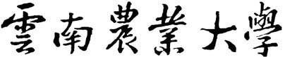

工程技术学院
课程设计

题 目：小车行驶的PLC控制系统设计
专 业：热能与动力工程
年 级：2011级
姓 名：
学 号：
指导教师：
日 期：2013.7

农业大学工程技术学院
目录
《可编程控制器》课程设计任务书 3
附录 6
PLC在生产线转运小车控制系统中的应用说明书 8
引言 8
控制要求 8
系统总体设计方案 9
PLC选型与I/O接线图 10
程序控制设计 11
结束语 15
参考文献15
课程设计指导老师评审标准与成绩评定15
附件17

《可编程控制器》
课程设计任务书
一、设计题目：小车行驶的PLC控制系统设计
二、设计目的
本课程设计是本门课程课堂教学的延伸和发展，是理论知识与工程实践之间的衔接。课程设计的主要目的是通过某一生产设备的电气控制装置的设计实践，了解一般电气控制系统设计过程、设计要求、应完成的工作容和具体设计方法。通过设计也有助于复习、巩固以往所学的知识，达到灵活应用的目的。设计必须满足生产设备和生产工艺的要求，因此，设计之前必须了解设备的用途、结构、操作要求和工艺过程，在此过程中培养从事设计工作的整体观念。
课程设计应强调能力培养为主，在独立完成设计任务的同时，还要注意其他几方面能力的培养与提高，如独立工作能力与创造力；综合运用专业与基础知识的能力，解决实际工程技术问题的能力；查阅图书资料、产品手册和各种工具书的能力；工程绘图的能力；书写技术报告和编制技术资料的能力。在专业知识与研究方法方面为日后的毕业设计乃至毕业后的工作奠定良好的基础。
三、设计要求
(1) 在接受设计任务后，应根据设计要求和应完成的设计容进度计划，确定各阶段应完成的工作量，妥善安排时间。
(2) 在方案确定过程中应主动提出问题，广泛讨论，依据充分。在具体设计过程中要多思考，尤其是主要参数，要经过计算论证。
(3) 要求电气原理图设计可行，基本能够实现课题要求的功能。程序流程框图绘制规。
(4)本设计全班同学分小组完成，每小组6－8名学生，要求所有学生都参与设计过程，每位学生承担一部分任务。
(5)设计完成后，每组学生要求提交一份设计报告。报告容包括：
- 设计原理
2.设计容：包括设计系统功能、选用器件与器件相关功能介绍、设计系统原理图（电阻、电容等要标明参数）、所编写的相关程序以与程序流程图、设计心得体会、参考文献。
3.程序流程图
4.程序清单
5.设计总结（体会）
四、设计过程
1、设计子课题
小车行驶的PLC控制系统设计
2、设计容 见附录
3.步骤
(1) 根据要求拟定设计任务。
(2) 系统总体方案的确定
(3) PLC选择与I/O与其它PLC元器件分配
(4) 程序框图和梯形图设计
(5) 总体检查、修改、补充与完善。主要容包括：
(6) 撰写设计报告
五、成绩评定
成绩考核分为优、良、中、与格、不与格五个等级，各等级具体要求如下：
优：设计思路清晰，设计系统功能完整，电路设计合理，选用外围器件功能适用并且参数正确，各功能模块划分完善，程序与流程图正确，设计报告能完整阐述设计过程。
良：设计思路清晰，设计系统功能完整，电路设计基本合理，选用外围器件功能适用，各功能模块有适当划分，程序与流程图有少许错误，设计报告能清楚阐述设计过程，无明显设计错误。
中：设计思路基本清晰，设计系统功能基本达到设计要求，电路设计合理无严重错误，选用外围器件功能适用，能编写核心部分程序与流程图，设计报告能阐述设计过程，无较多设计错误。
与格：设计思路基本清晰，设计系统功能不太完整，电路设计有一定缺陷，能够选用部分外围器件配合单片机工作，能编写核心部分程序，设计报告能阐述设计过程，无较多设计错误。
不与格：设计系统功能不能达到设计要求，电路设计有较明显缺陷，选用外围器件不适用，程序设计有较严重错误，设计报告未能阐述设计过程。或抄袭行为严重。
设计指导教师(签字)：

附录
题目五：小车行驶的PLC控制系统设计
一、课题容与控制要求
某生产自动线，用电动机拖动小车，如图1所示，电动正转小车前进，电动机反转小车后退。对小车运行的控制要求为：
1、当小车处在原位时，压下原位限位开关SQ0，原位指示灯亮。
2、按下启动按钮SB1，小车从原点A出发驶向1号位，抵达后限位开关SQ1动作，小车停止前进，并立即返回原位。
3、当小车返回原位后，碰到原位限位开关SQ0，小车停止前进，并驶向2号位。
4、到达2号位后，小车碰到限位开关SQ2，小车停止前进，并立即返回原位。
5、当小车返回原位后，碰到原位限位开关SQ0，小车停止前进，并驶向3号位。
6、到达3号位后，小车碰到限位开关SQ3，小车停止前进，并立即返回原位。
7、小车运行一周后，返回原位并压下原位限位开关SQ0，小车停止运行。
此外，根据需要，若接通连续运行开关，则小车在运行一周后能够继续重复运行，直至按下停止按钮停车。
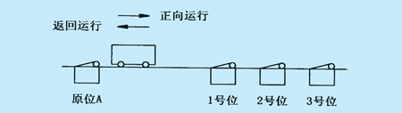

图1 小车运行示意图
二、设计任务
1、根据控制要求，进行电气控制系统硬件电路设计，包括PLC硬件配置电路。
2、根据控制要求，编制小车行驶PLC控制程序。
3、编写设计说明书，容包括：
① 设计过程和有关说明。
② 基于PLC的小车行驶电气控制电路图。
③ PLC控制程序（梯形图）。
④ PLC选择与I/O与其它PLC元器件分配。
⑤ 电气设备明细表。
⑥ 参考资料、参考书与参考手册。
⑦ 其他需要说明的问题，例如操作说明书、程序的调试过程、遇到的问题与解决方法、对课程设计的认识和建议等。

PLC在生产线转运小车控制系统中的应用

说明书
1、 引言
在自动生产线上，各工序之间的物品常用有轨小车来转运，例如，倒料，运货等等。小车通常采用电动机驱动，电动机正转小车前进，电动机反转小车后退。
2 、控制要求
对小车运行的控制要求为:小车从原位A出发驶向1号位，抵达后立即返回原位;接着又从原位A出发直接驶向2号位，抵达后又立即返回原位;第三次还从原位A出发，直接驶向3号位，抵达后仍立即返回原位，如图1所示:
图1 小车行驶示意图
根据工作需要，可以将上述三次运行作为一个周期，每个周期间小车可以停顿若干时间。也可以无须停顿而重复上述过程，直至按下停止按钮为止。
3、系统总体设计方案
（1）总体思想
在自动行驶小车控制系统中以PLC为核心，通过各种输入端接收各种输入信号，处理后经输出端输出控制信号，以与控制器里的继电器和移位寄存器等电器开关的开通与闭合来控制小车的左行、右行与停止。根据控制任务和设计要求所设计的方案流程如图2所示
电动机正转
小车前进
PLC
电动机反转
小车后退
小车停转

图2 自动行驶小车控制系统方案流程图
在图2中可以看到，本次设计的核心思想，通过PLC控制电机的正转和反转达到小车的前进和后退，并在一定条件下停止运行，实现了对小车的自动控制满足了工业生产的要求。
（2）主电路设计
本设计重点容之一是设计电动机的正反转控制逻辑电动机的正反转决定了小车的前进后退因此合理的设计电动机的正反转逻辑是一项必要并且非常重要的任务。本文设计的电动机正反转的思想是把三相异步电动机的三相中的任意两相互换电机可由正转变成反转。为了保证两个接触器不能同时得电提高可靠性还需加入互锁电路集合以上要求该控制系统的主电路如图3所示
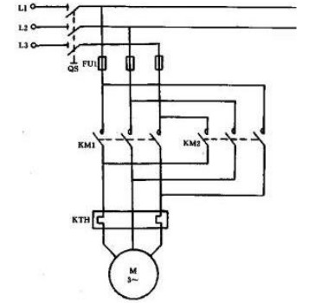
图3 控制系统的主电路
4、 PLC选型与I/O接线图根据控制要求，系统的输入量有:启、停按钮信号;1号位、2号位、3号位限位开关信号;连续运行开关信号和原位点限位开关信号。系统的输出信号有:运行指示 和原位点指示输出信号;前进、后退控制电机接触器驱动信号。共需实际输入点数7个，输出点数4个。选用日本三菱公司F-20M产品，其输入点数12，输出 点数8。小车行驶控制系统PLC I/O接线图如图3所示:
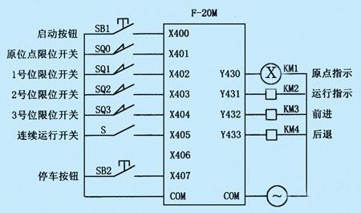

图4 PLC I/O接线图
可将控制系统所有输入和输出元件分别分配到PLC各个输入输出点上如下表5所示
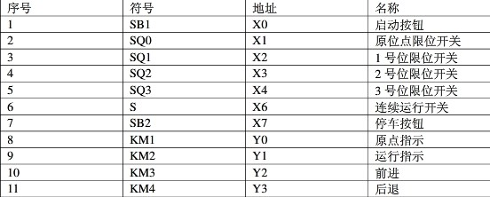
表 5
5、控制程序设计
小车运行控制过程如下:
(1) 小车处于原位 压下原位限位开关SQO，X401接通Y430，原位指示灯亮。
(2) 小车行驶至1号位返回原位 按下启动按钮SB1，Y431被X400触点接通并自锁，运行指示灯亮并保持整个运行过程。此时Y431的常开触点接通移位寄 存器的数据输入端IN，M100置1(其常闭触点断开，常开触点闭合)，M100和X402的触点接通Y432线圈，前进接触器KM2得电吸合，电动机正转，小车驶向1号位。当小车到达1号位时，限位开关SQ1动作，X402常闭触点断开Y432线圈，KM3失电释放，电动机停转，小车停止前进。与此同时 X402接通移位寄存器移位输入CP端，将M100中的“1”移到M101，M101常闭触点断开，M100补“0”，而M101常开触点闭合，Y433 接通，接触器KM4得电吸合，电动机反转，小车后退，返回原位。
(3) 小车行驶至2号位又返回原位 当小车碰到原位限位开关SQO，X401断开Y433线圈通路，KM4失电释放，电动机停转，小车停止。X401与M101接通移位输入通路，M102接 通Y432线圈，小车驶向2号位。当小车再次到达1号位时，虽然SQ1动作，X402动作，但因为M102和X402仍接通Y432，M100为“0”， 所以不影响小车继续驶向2号位。直至小车碰到2号位限位开关SQ2，X403断开Y432，小车才停止前进。与此同时，X403与M102接通移位输入通 路，将M102中的“1”移到M103，M103为“1”，其余的位上全为“0”。M103接通Y433线圈，小车返回原位。
(4) 小车行驶至3号位再返回原位 当小车碰到原位限位开关SQO后，小车停止后退。同时M103和X401接通移位输入通路，M104和X404接通Y432，小车向3号位驶去。小车再次 经过1号位和2号位，但因为M100~M103均为“0”，不会移位，M104和X404仍接通Y432，直到小车碰到3号位限位开关SQ3动作， X404才断开Y432线圈，小车才停止前进。这时M104和X404接通移位输入通路，M104移位到M105，M405为“1”，其它位为“0”， M105和X401接通Y433，电机反转，小车后退返回原位。
(5) 小车运行一个周期 小车运行一个周期返回原位后压下原位限位开关SQO，X401又断开Y433，小车停止运行。同时M105和X401接通移位输入通路，M105移位到 M106，M106为“1”，其余位为“0”，即M100~M105的常开触点均为断态，这时如果连续运行开关S仍未合上，X405仍断开，那么移位寄存 器不会复位，M100仍为“0”，则小车正向出发往返运行三次(一个周期)后，就在原位停下来了。
(6) 小车连续运行与停止 如果需要小车在运行一个周期后，继续运行下去，则合上连续运行开关S, X405、X401和M106接通复位输入端R，移位寄存器复位，M100重新置“1”，M100与X402又接通Y432，小车又开始第二个周期的运 行，并且一个周期又一个周期地连续运行下去，直到按下停机按钮SB2, X407触点断开，Y432和Y433线圈断开，小车才会立即停止运行。同理，如果发生意外情况，不论小车运行在什么位置，只要按下停车按钮SB2，电动机立即停转，小车停止运行。
小车PLC控制系统梯形图如图6所示:
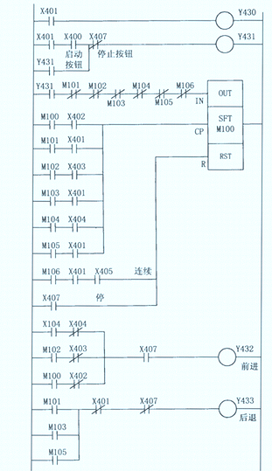
图6 PLC控制梯形图

5 、结束语
自动生产线上使用的转运小车，是常用的生产设备，它运行正常与否，对生产影响很大。该控制系统具有简单可靠地优点，有借鉴的价值
6、参考文献
[1] 漆汉宏. 《PLC电气控制技术》.机械工业,2007.
[2]建兴.可编程控制器应用技术 [M].机械工业,2004.
7、课程设计指导教师评审标准与成绩评定
序号 | 评审项目 | 评审指标 | 评价  比例 | 实际  得分
1 | 工作量、  工作态度 | 工作量完成情况，论文（设计）难易程度，有体现本专业基本训练的容；工作纪律、作风是否严谨。 | 20%
2 | 调查论证 | 独立查阅文献、调研情况；开题报告完成情况；综合归纳、收集和正确利用各种信息的能力。 | 15%
3 | 实验、设计方案与实验技能 | 实验、设计方案合理、可行；独立操作实验，数据采集、计算、处理的能力；结构设计、工艺、推导正确或程序运行是否可靠。 | 20%
4 | 分析与解决问题的能力 | 运用所学知识和技能与获取新知识去发现与解决实际问题的能力；对课题进行理论分析的能力，得出结论情况。 | 20%
5 | 设计（计算）  说明书质量 | 立论正确，论据充分，结论严谨合理；实验正确，分析、处理问题科学；结构格式符合论文（设计）要求；文理、技术用语正确规；图表完成情况。 | 20%
6 | 创新 | 工作有创新意识；对前人工作有改进、突破，或有独特见解与应用价值情况。 | 5%
评定成绩： |  |  | 100%

附件
图3 控制系统的主电路
图4 PLC I/O接线图
表 5
图6 PLC控制梯形图
转换成指令如下：
0 LD X401 18 ANB X401
1 OUT Y000 19 ORB
2 LD X401 20 LD M102
3 AND X400 21 ANB X401
4 OR Y431 22 ORB
5 ANI M101 23 LD M103
6 OUT Y431 24 ANB X401

7LD Y431 25 ORB

8 ANI M101 26 LD M104

9 ANI M102 27 ANB X404

10 ANI M103 28 ORB

11 ANI M104 29 LD M105

12 ANI M105 30 ANB X401

13 ANI M106 31 ORB

14 IN OUT 32 CP

15 LD M100 33 SFT

16 ANB X402 34 LD M106

17 LD M101 35 ANB X401

36 ANB X405

37 ORI X407

38 R RST

40 ANI X402

41 LD M102

42 ANI X403

43 ORB

44 LD M104

45 ANI X404

46 ORB

47 ANI X407

48 OUT Y432

49 LD M101

50 OR M103

51 OR M105

52 ANI X401

53 ANI X407
54 OUT Y433

